INFORMATION PRESSE

LE RETOUR D’UNE LEGENDE

Suivez cette première mondiale en direct (live) depuis de Salon de Genève le mardi 6 mars dès 9h45 CET

https://livestream.com/Toyota/Geneva2018

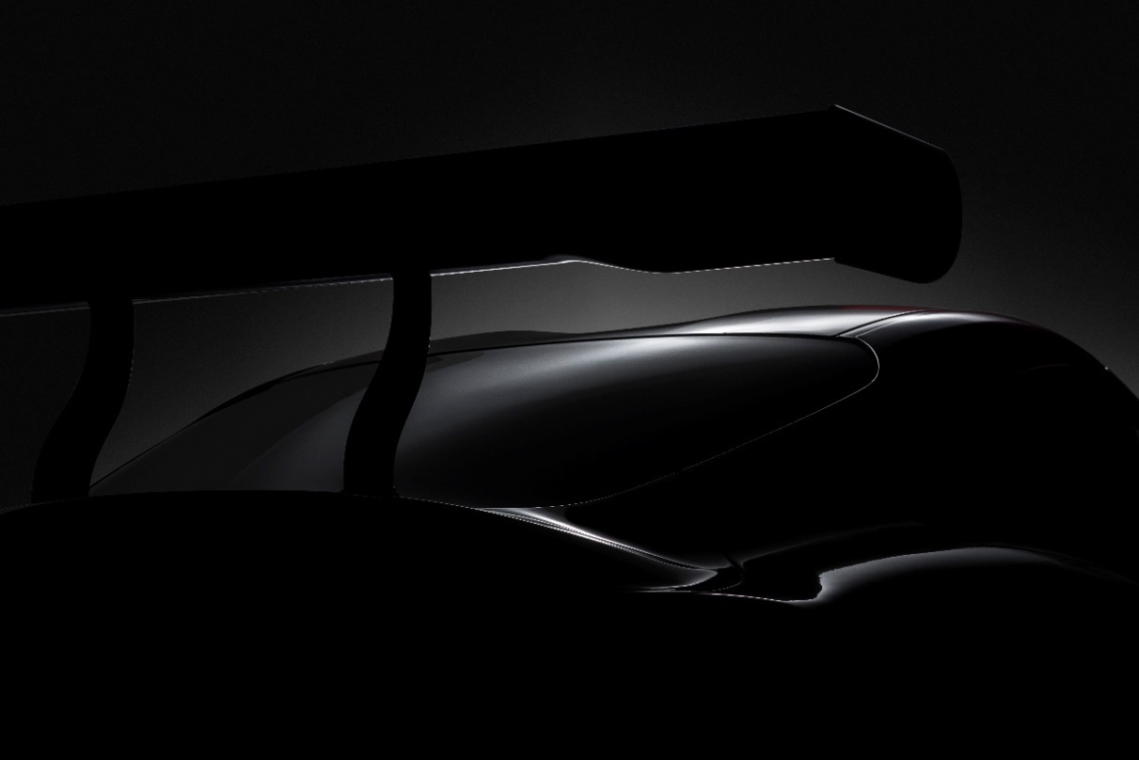

Toyota est un des plus grands constructeurs automobiles au monde, avec des marques telles que Toyota et Lexus. Toyota entend réduire les émissions de CO₂ des voitures vendues de 90% à l’horizon 2050, et est le leader du marché des voitures hybrides. C’est en 1997 que Toyota a commercialisé à grande échelle la première voiture hybride, la Prius. Aujourd’hui, Toyota propose une gamme complète de voitures hybrides, de la Yaris au RAV4 en passant par l’Auris. En Belgique, plus de 50% des voitures vendues par Toyota sont des hybrides. En 2015, Toyota a mis sur le marché la Mirai, une voiture à hydrogène.

